Министерство  образования и науки  Республики Саха (Якутия) |  |  |  | Саха Өрөспүүбүлүкэтин  Үөрэххэ уонна наукаҕа  министиэристибэтэ
Пр. Ленина, д. 30, г. Якутск, 677011, тел. (4112) 42-03-56, факс: (4112) 42-49-29,
e-mail: minobr@sakha.gov.ru, https://minobr.sakha.gov.ru
29 мая 2020 г. № 07/01-19/3204

Начальникам муниципальных органов
Управления образованием
Республики Саха (Якутия)

О недопущении скопления обучающихся

Во исполнение п.2.4. протокола совместного заседания оперативного штаба по недопущению распространения на территории Республики Саха (Якутия) коронавирусной инфекции COVID-19 и оперативного штаба городского округа «город Якутск» по организации мероприятий, направленных на предупреждение завоза и недопущение распространения коронавирусной инфекции, Министерство образования и науки Республики Саха (Якутия) просит взять на особый контроль недопущение скопления обучающихся при сдаче ЕГЭ и подготовке к экзаменам.
Проведение консультаций для подготовки к ЕГЭ рекомендуется проводить в дистанционном режиме, индивидуально или в малых группах с учетом эпидемиологической ситуации в населенном пункте.

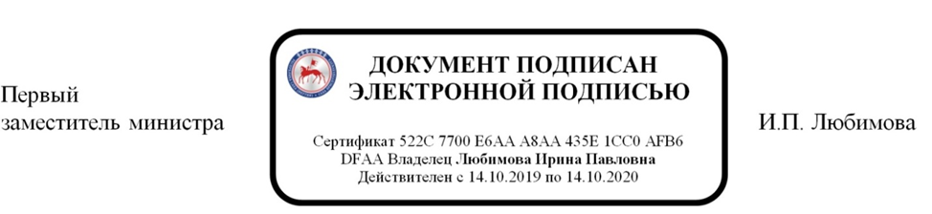

Абрамова Т.С.61511, 89246625288

